Лекция 29б

ПСКП, ПОИТ-3

**WebDav**

1. **WebDav: client**

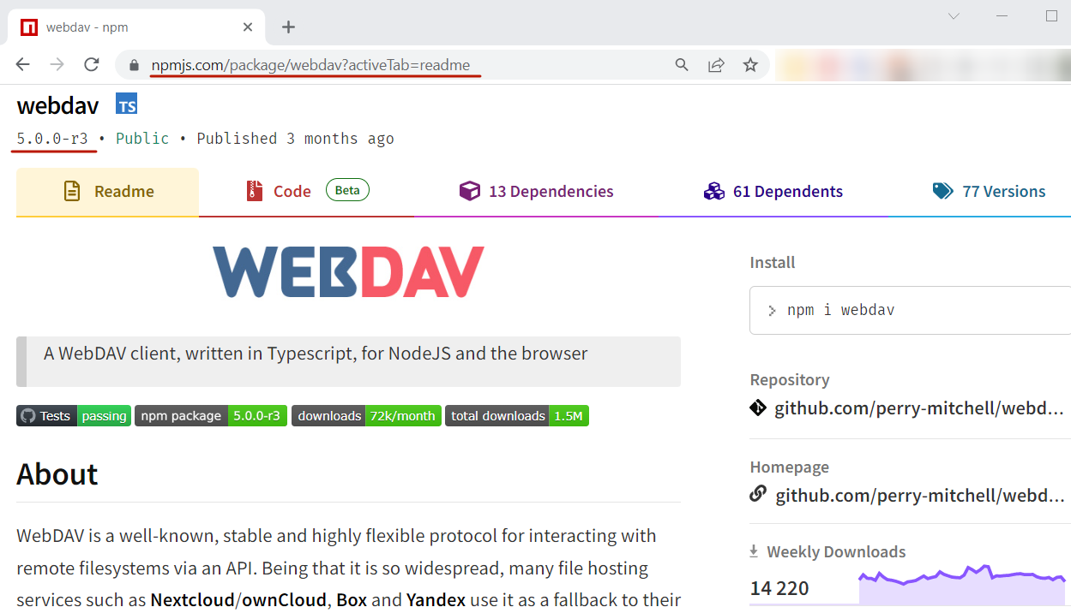

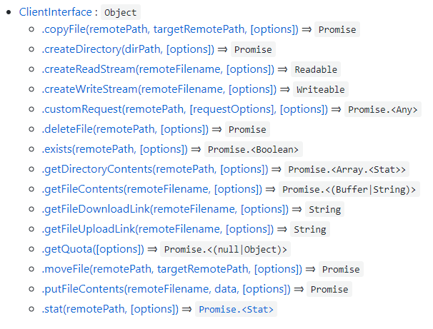

1. **WebDav:** сервер, Яндекс.Диск

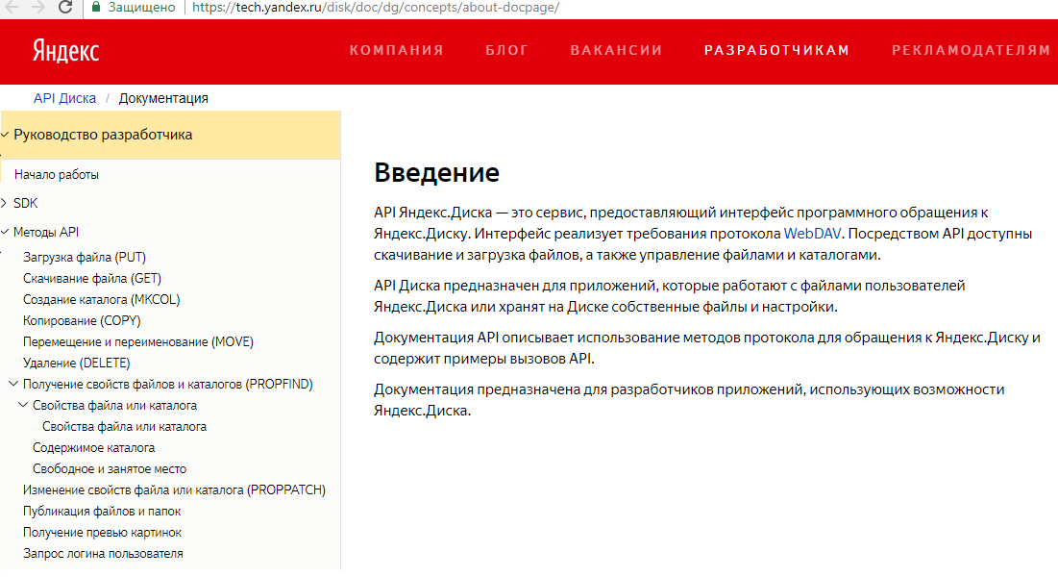

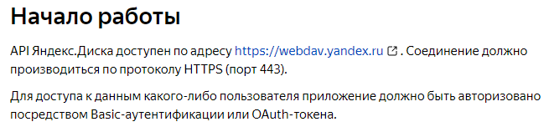



1. **WebDav:** client, create Directory, delete File

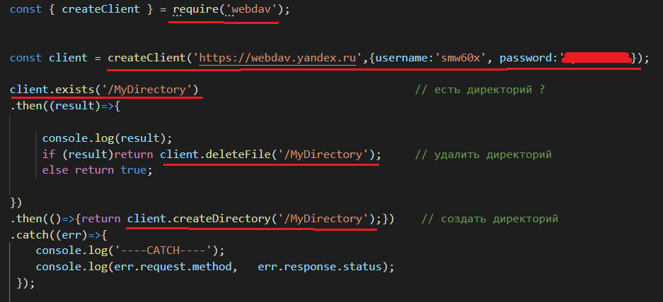

1. **WebDav:** download file

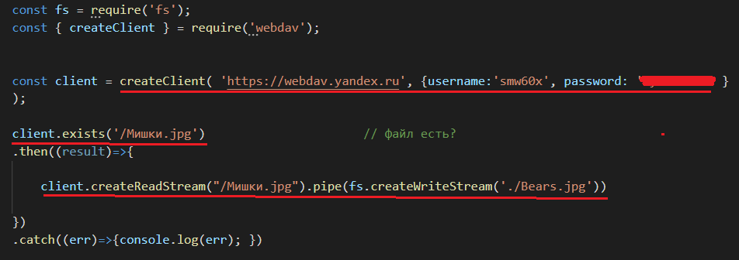

1. **WebDav:** upload file

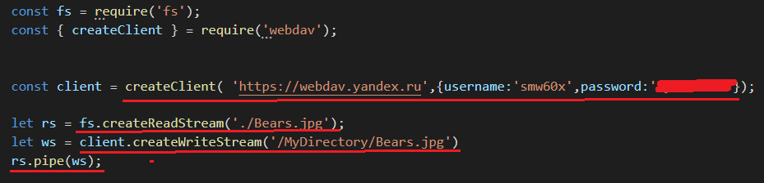

1. **WebDav:** copy file

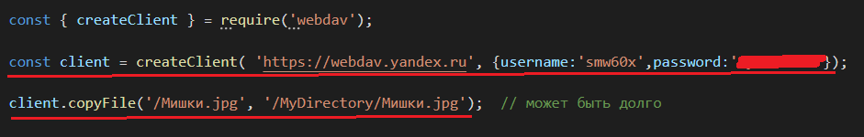

1. **WebDav:** move file

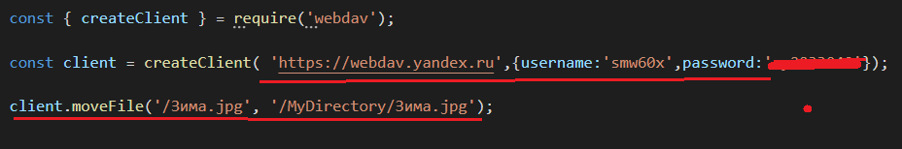

1. **WebDav: server**

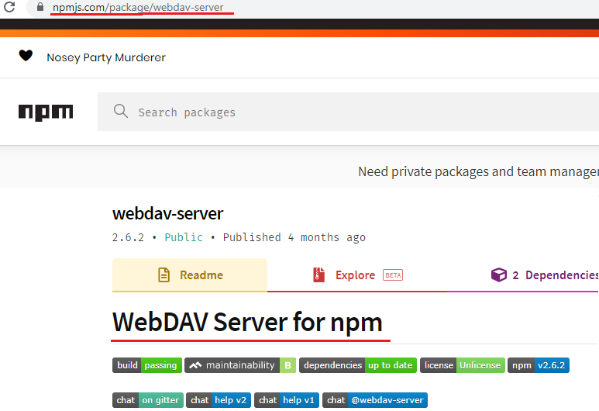

1. **WebDav:** сервер, File Systemmapping

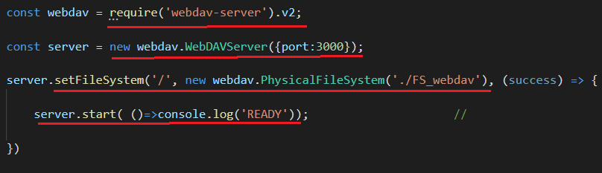

1. **WebDav:** сервер,middleware

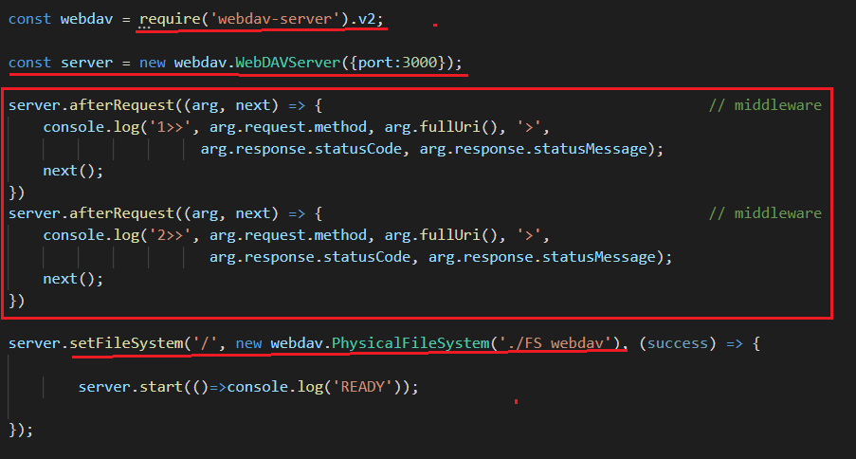

1. **WebDav:** сервер, аутентификация, авторизация

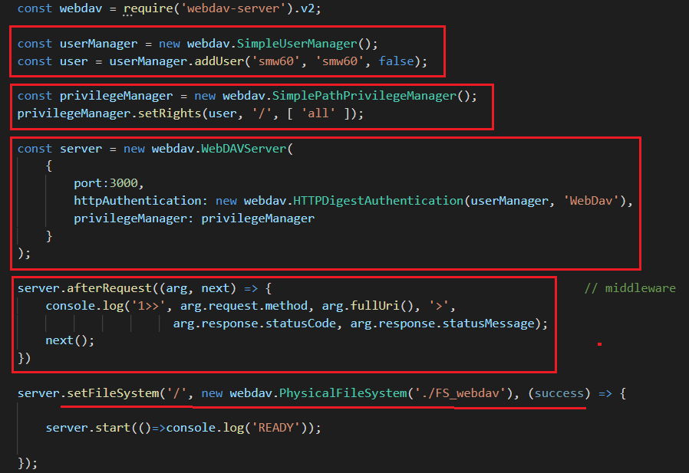

1. **WebDav:** клиент, аутентификация

